Петров Олег ПИ19-2

Лабораторная работа №1.1

Я скачал и запустил установочный файл GitHub Desktop.

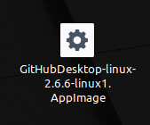

После этого я увидел следующее окно. Здесь можно клонировать уже готовый репозиторий или создать новый.

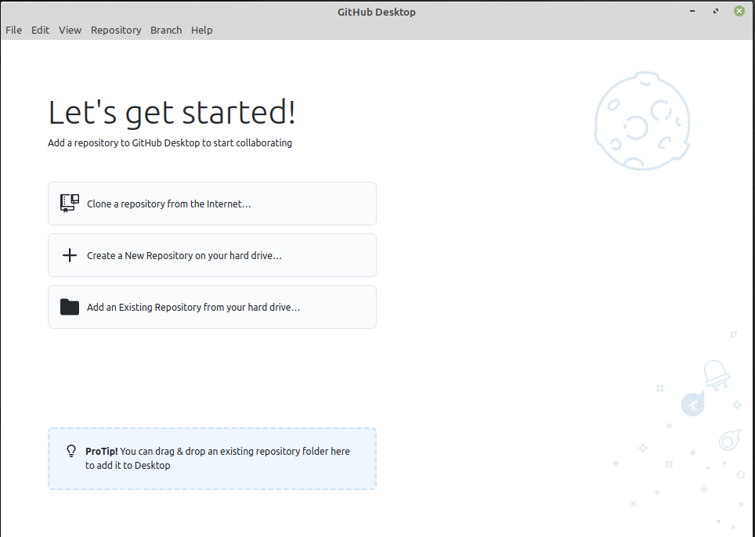

Я хочу создать новый, поэтому подготавливаю для него место.

Будет он храниться в папке Документы/GitHub.

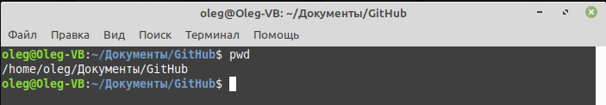

Жму кнопку …



Заполняю все поля, выбирая ту самую папку.

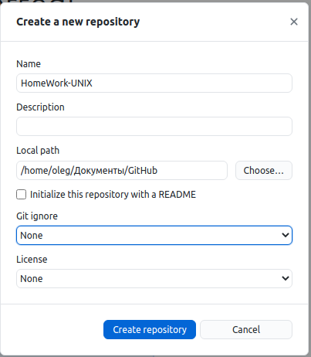

Вижу следующую картину.

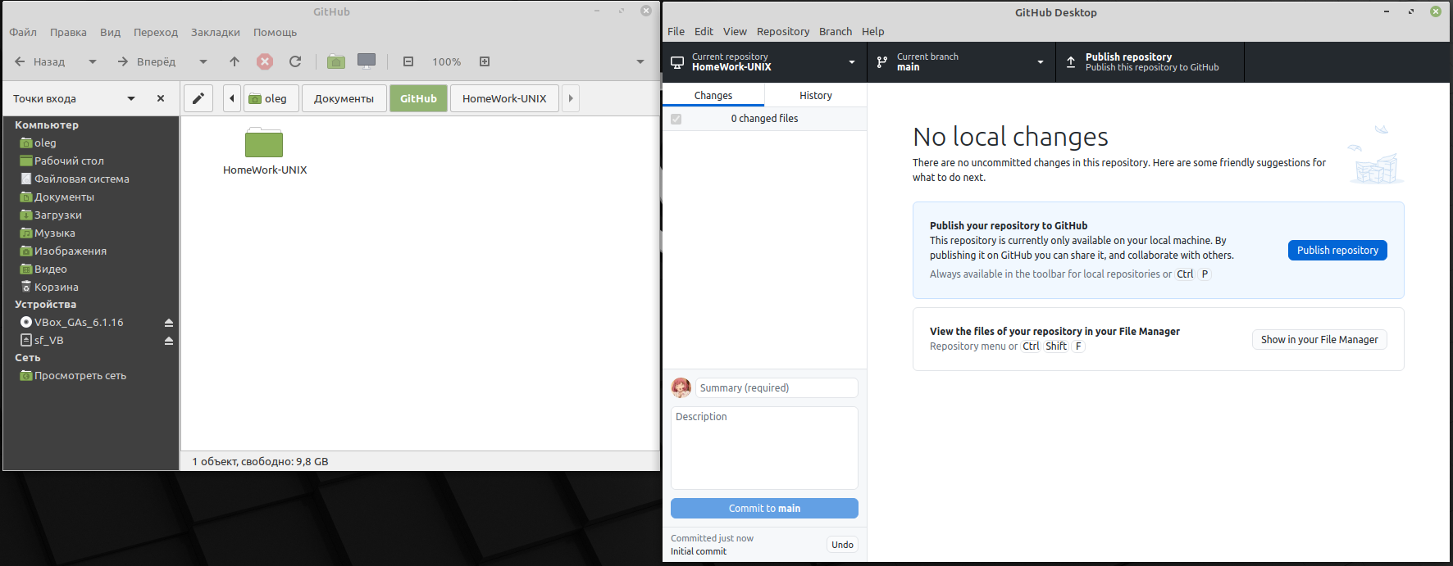

В папке с названием репозитория находится данные файлы. Я их вижу, тк стоит галочка «отображать скрытые файлы»

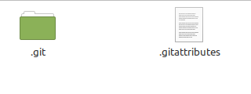

Я решил создать «проект» в PyCharm на языке Python. Создаю в папке моего репозитория.

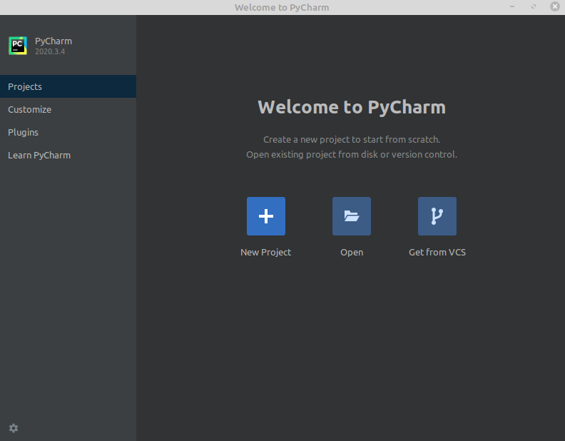

В файле main.py уже есть базовый шаблон программы. Думаю, для примера сойдет.

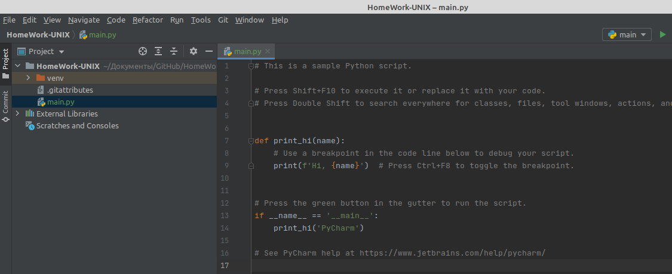

Код выводит «Hi? Pycharm»

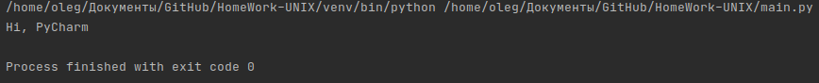

После всех этих операций в GitHub Desktop отображаются абсолютно все изменения в папке, которую выбрал для своего репозитория.

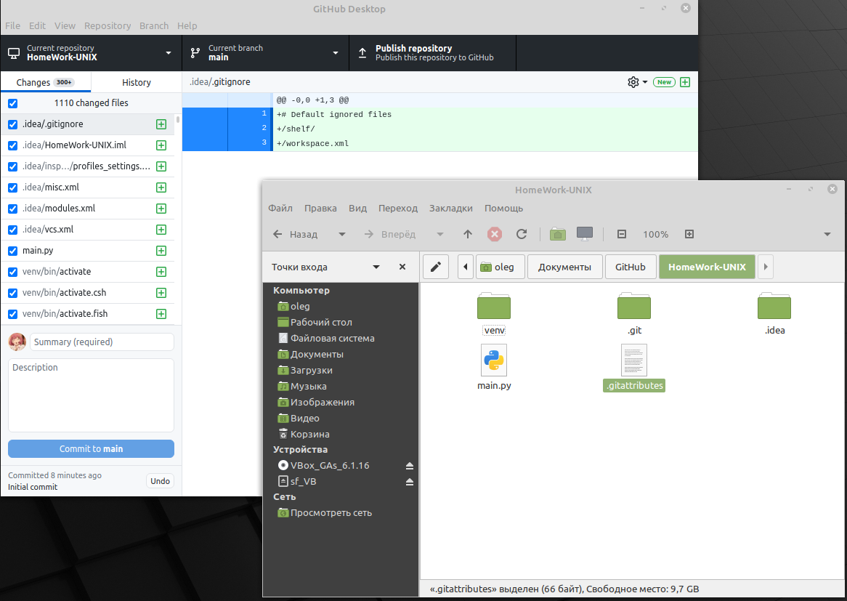

Делаю коммит.

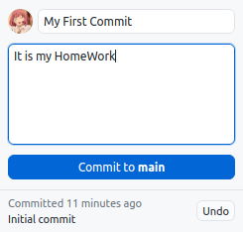

И можно уже пушить на GitHub, нажав на кнопку нидже.



Однако у меня возникли проблемы. Для того, чтобы запушить, нужно войти в свой репозиторий. Мне это не удалось сделать по техническим причинам, но суть была ясна.

